GREGORJEVO

Gregórjevo je praznik, povezan z zaljubljenci. Tega dne se po ljudskem izročilu, 12. marca, ptički ženijo.
Ko je veljal še stari julijanski koledar, je Gregor, znan kot prinašalec luči, godoval prav na prvi spomladanski dan, ko je navadno že toplo.
Na Slovenskem je najbolj veljalo, da se ptički ženijo na Gregorjevo, saj je bil to včasih prvi spomladanski dan.

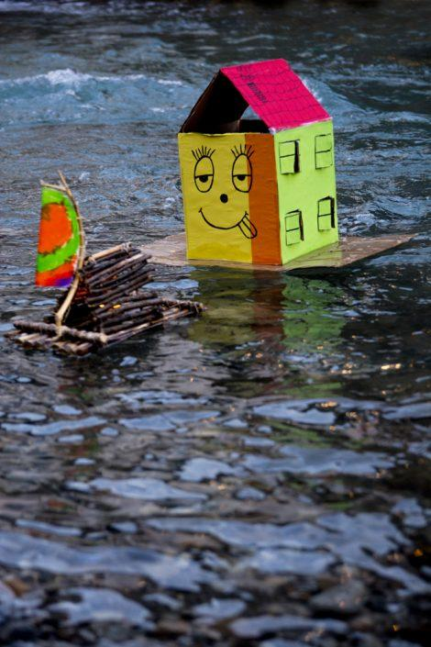
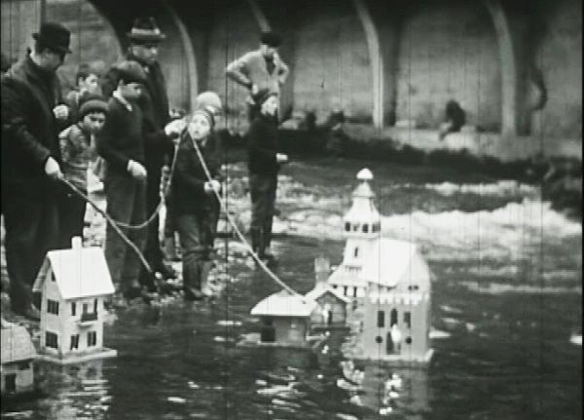

Kako so včasih praznovali Gregorjevo? Kaj pa danes?
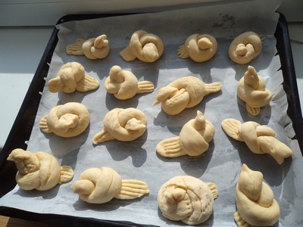

slike_vir_net

Sam lahko izdelaš hišico ali ptička. Uporabi papir, karton, lesene deščice, vrvico, barve, sestavine za peko…. Bodi ustvarjalen.

RECEPT ZA SLADKE KVAŠENE PTIČKE

Sestavine:
- 250 g gladke bele moke
- 250 g ostre bele moke
- 2 dl mleka
- 1/2 kocke svežega kvasa (ali 1 vrečka suhega)
- 50 g stopljenega masla
- 2 rumenjaka
- 50 g sladkorja + 2 žlički za kvas
- 2 vanilina sladkorja
- 1 žlica ruma

Postopek

Preden začnemo, poskrbimo, da so vse sestavine na sobni temperaturi. Nato v skledo zlijemo mleko v katerega dodamo 2 žlički sladkorja in nadrobimo svež kvas; premešamo z žličko in pustimo 10 minut, da kvas nekoliko vzhaja.
Po pretečenem času v skledo dodamo še moko, stopljeno maslo, rumenjaka, sladkor, vanilin sladkor in rum.
Vse skupaj zamesimo v gladko testo. Po potrebi, če je testo premokro, dodamo še žlico do 2 moke in zamesimo. Testo naj bo mehko, ampak naj se ne lepi na prste.
Skledo pokrijemo in pustimo, da testo vzhaja 30-45 minut.
Po pretečenem času testo »stresemo« iz sklede na pomokano površino in ga narežemo na majhne kupčke, velike za manjšo pest. Iz kupčka testa oblikujemo za prst debelo “klobaso”, dolgo približno 20 cm, katero nato oblikujemo in zavežemo v vozel. En konec vozla obrnemo navzdol, drugega navzgor.
Spodnji konec potlačimo s prsti in oblikujemo ptičji repek, lahko ga tudi narežemo s škarjami ali nožem.
Zgornjemu koncu s prsti oblikujemo kljunček poljubne velikosti. Rozine uporabimo za oči; celi kosi bodo najbrž preveliki, zato rozine lahko natrgamo na manjše koščke katere potisnemo v testo kjer bodo ptički imeli oči.
Ptičke polagamo na pekač, katerega smo obložili s papirjem za peko. Ko smo oblikovali vse, v skodelici razžvrkljamo eno celo jajce in ga s čopičem premažemo čez vse ptičke. Pekač potisnemo v predhodno ogreto pečico na 170 °C (ventilacija) ter ptičke pečemo 15 do 18 minut.

